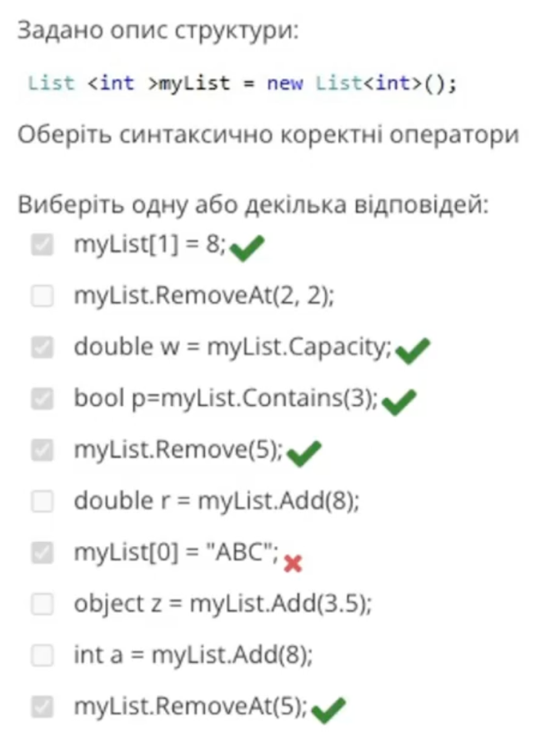

інт ліст оператори

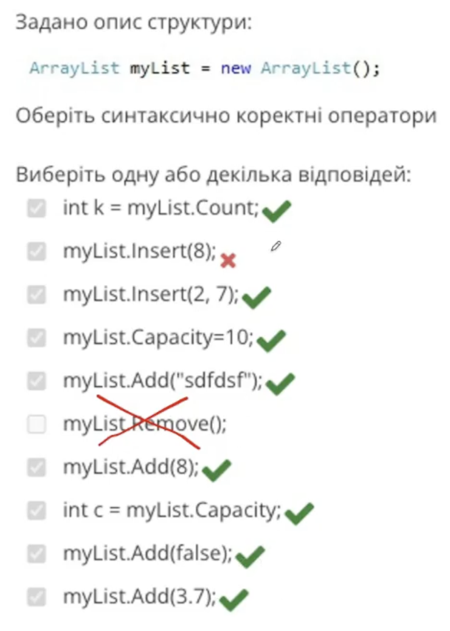

ерей ліст оператори

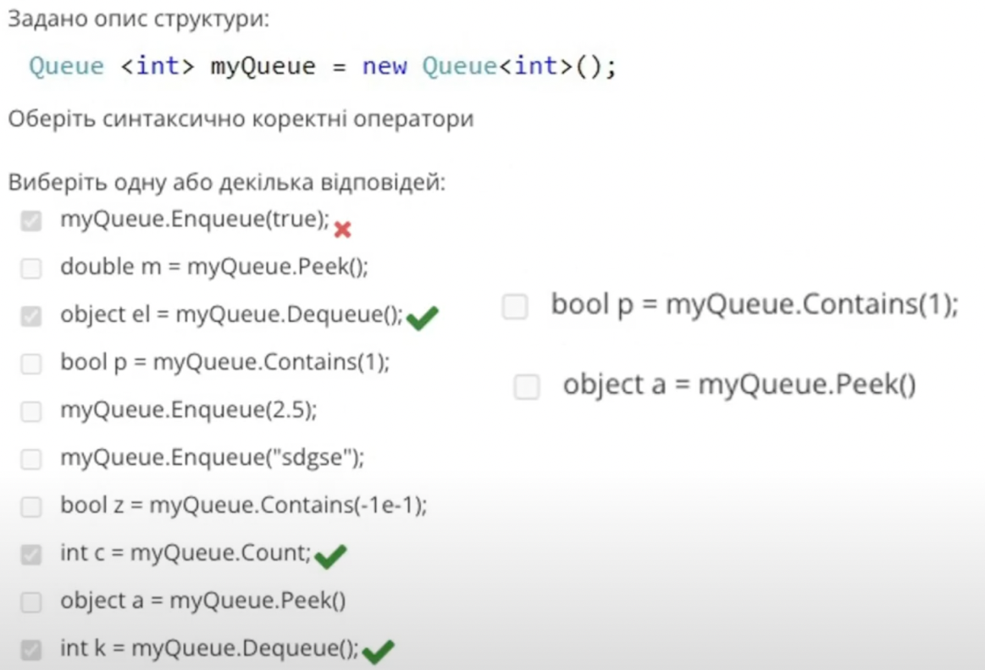

інт черга оператори

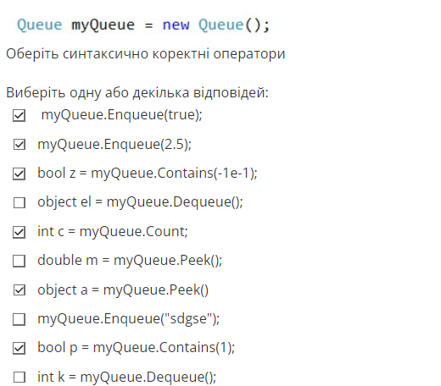

черга оператори

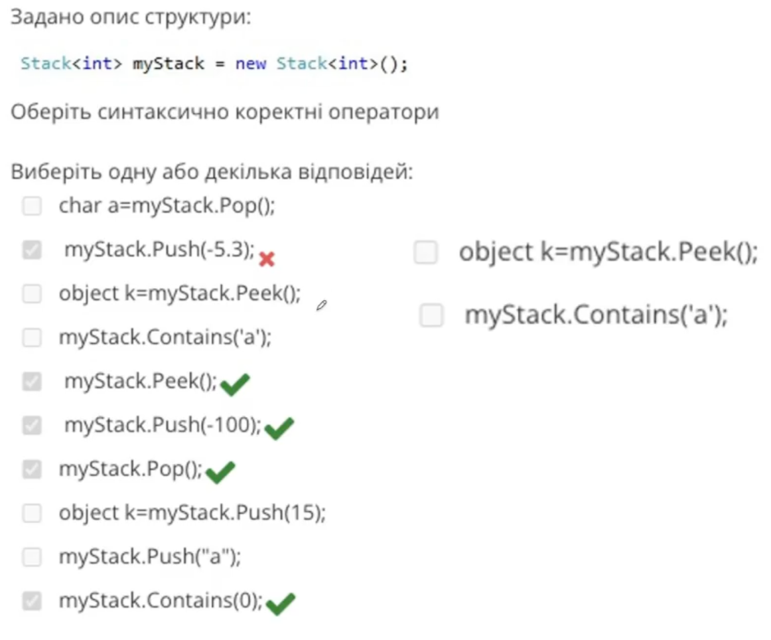

інт стек оператори

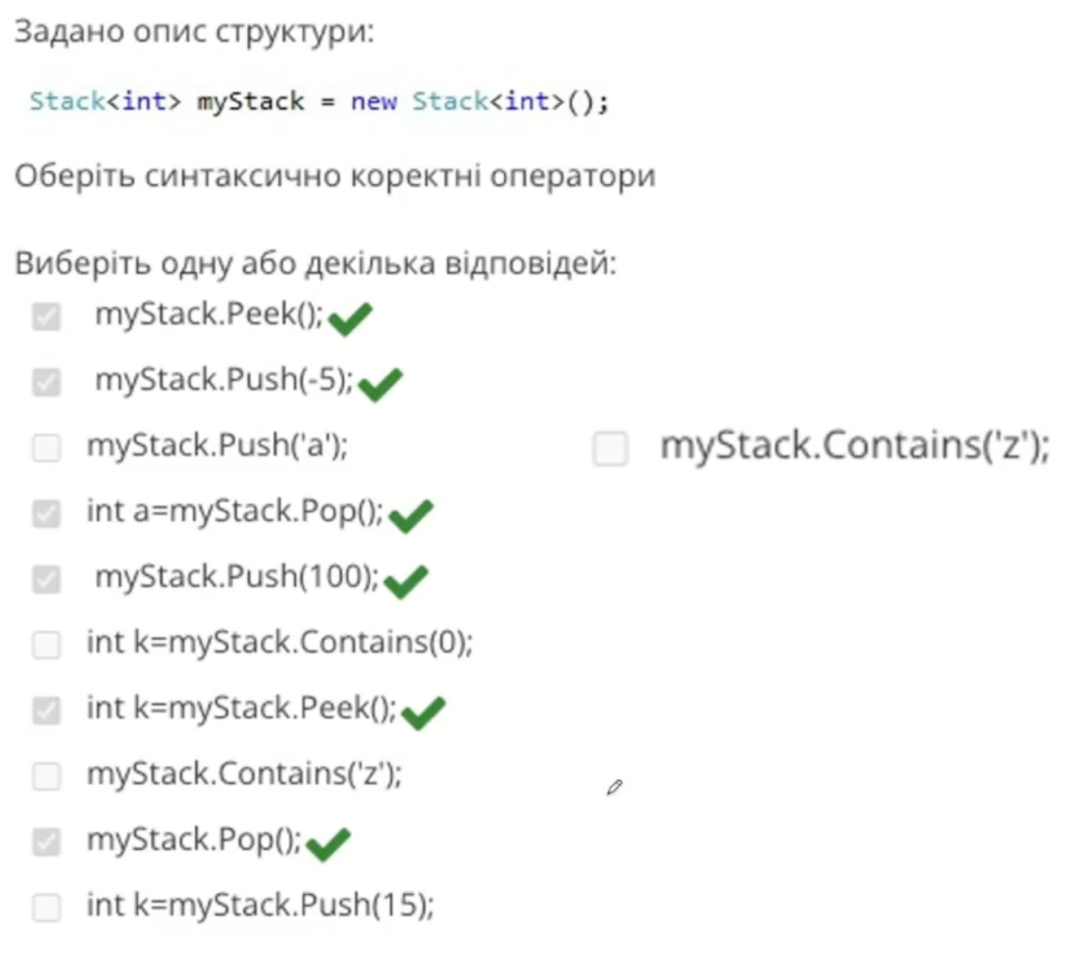

інт стек оператори

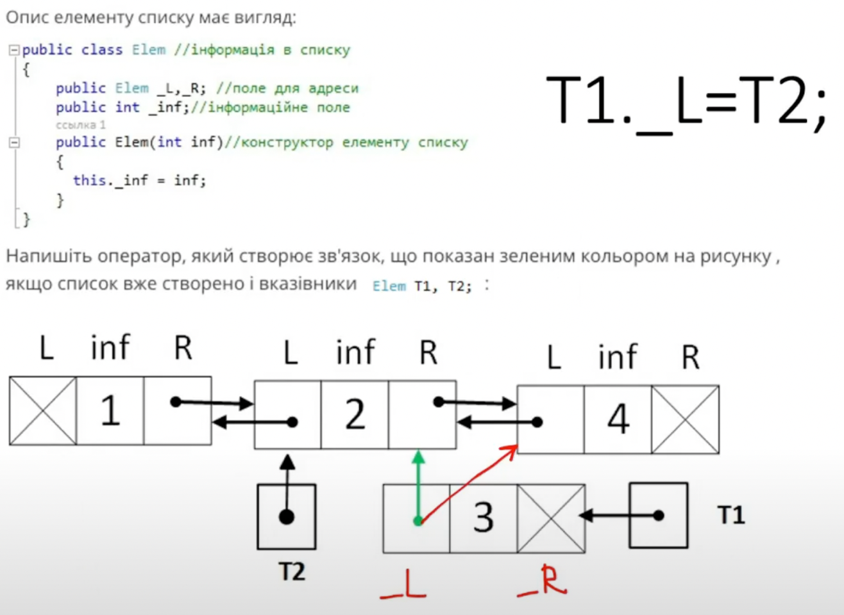

3 зелена стрілка в 2

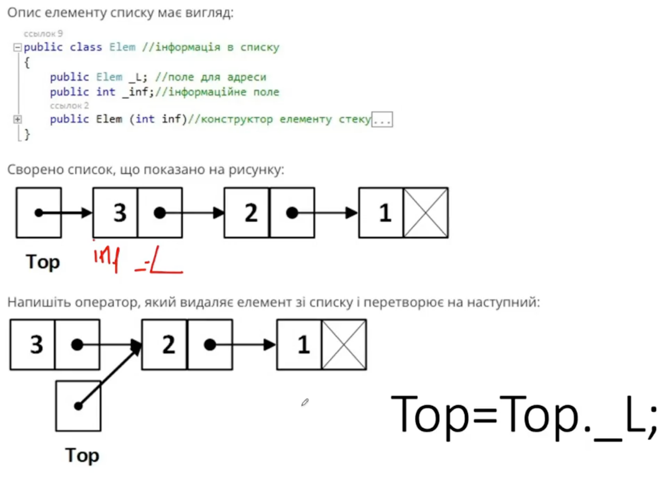

топ з 3 в 2 переміщується

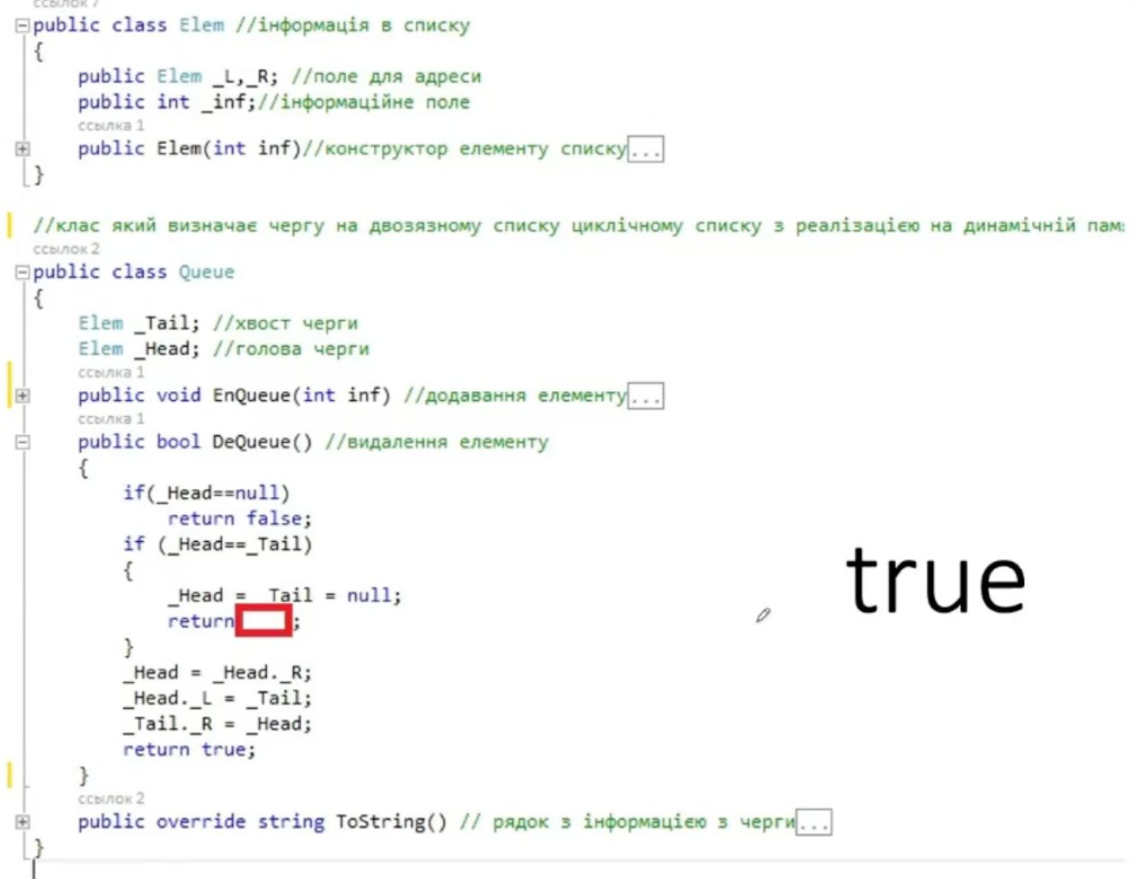

черга на двозвязному циклічному списку на динамічній памяті метод видалення декю ретурн

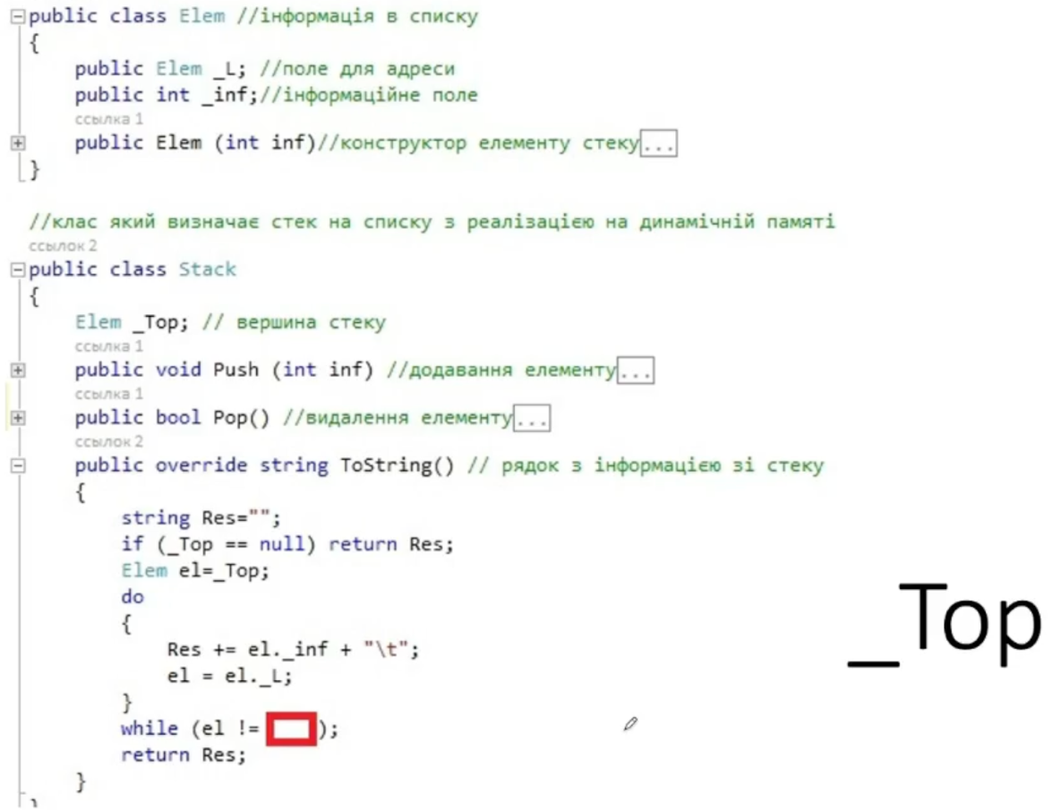

стек на списку на динамічній памяті ту стрінг вайл

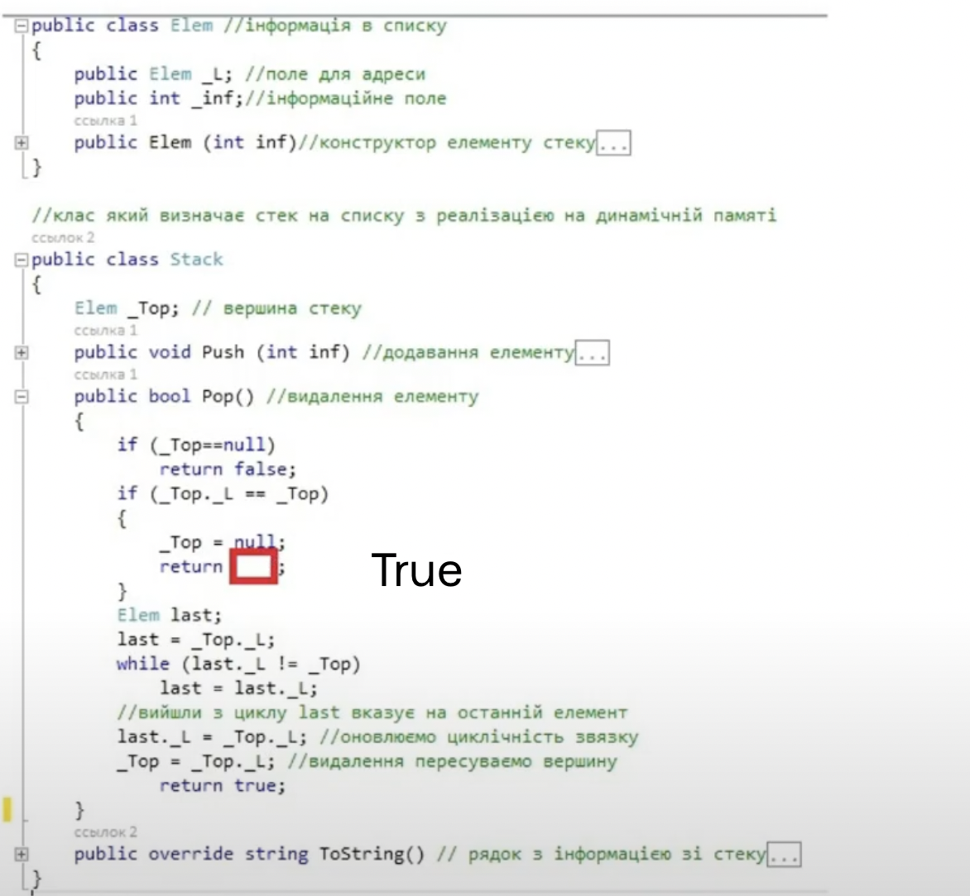

стек на списку на динамічній памяті поп видалення ретурн

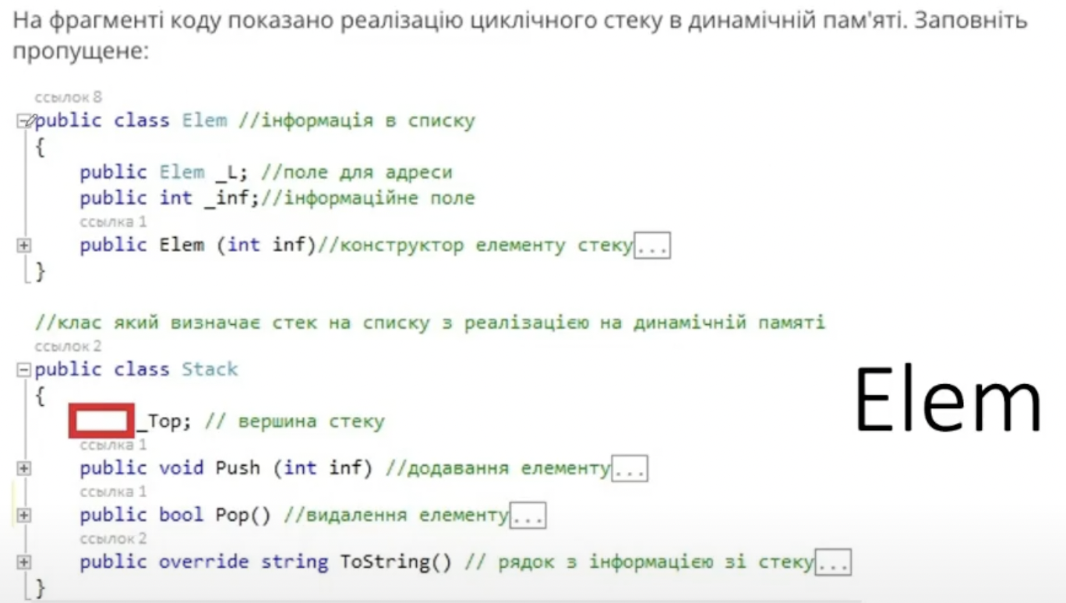

стек на списку на динамічній памяті вершина стеку тип змінної

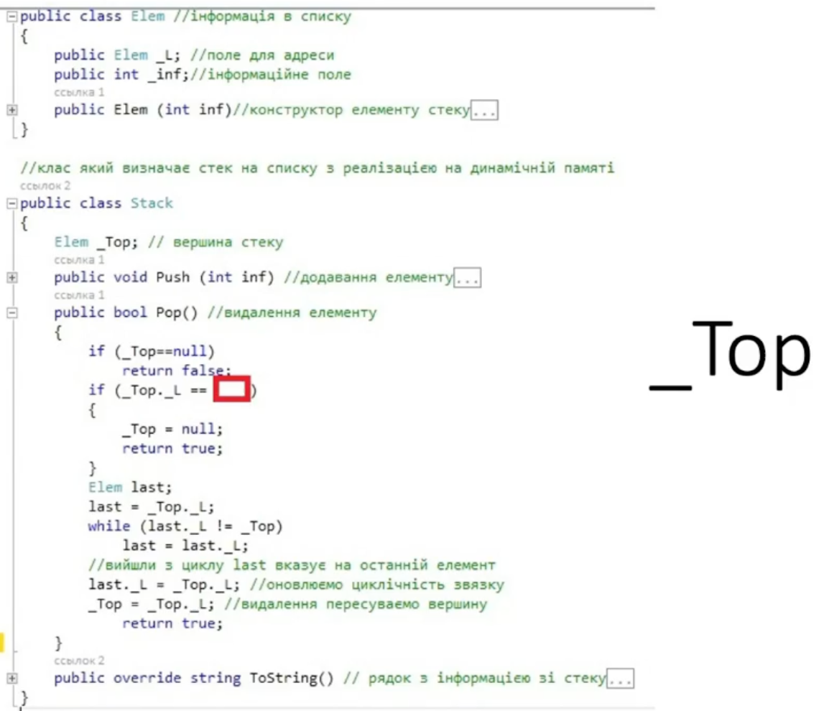

стек на списку на динамічній памяті поп видалення умова лівий топ чому дорівнює

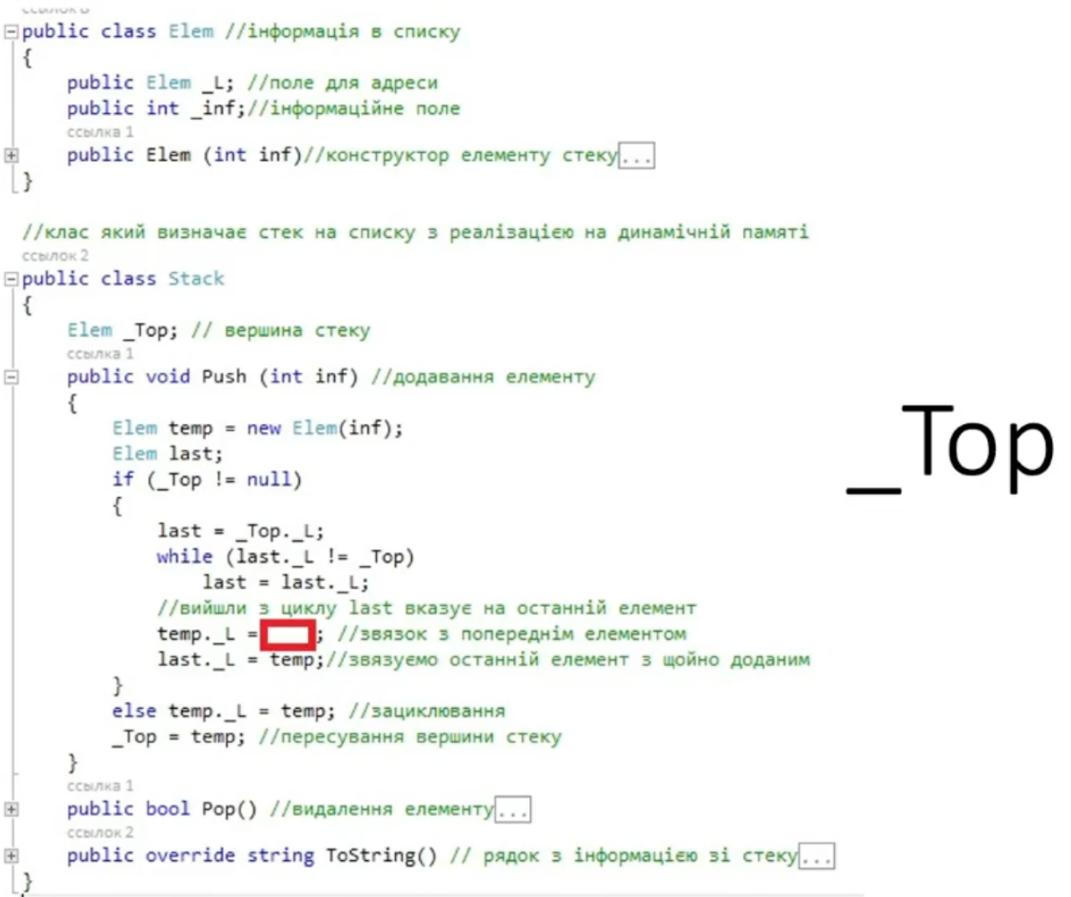

стек на списку на динамічній памяті метод пуш темп лівий звязок з попереднім елеметом

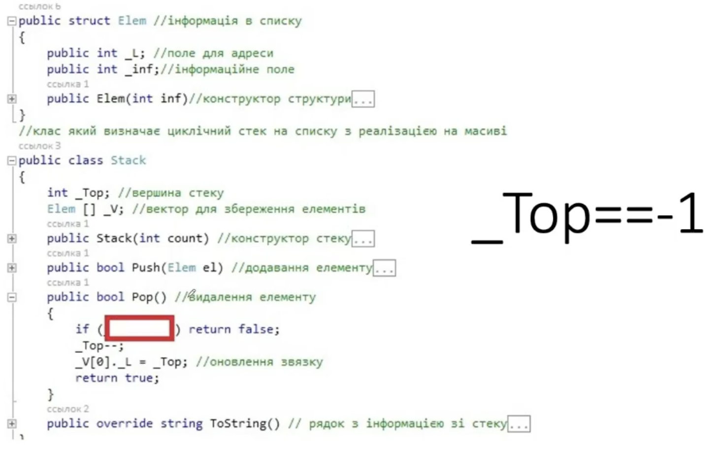

циклічний стек на списку на масиві умова повернути фолс

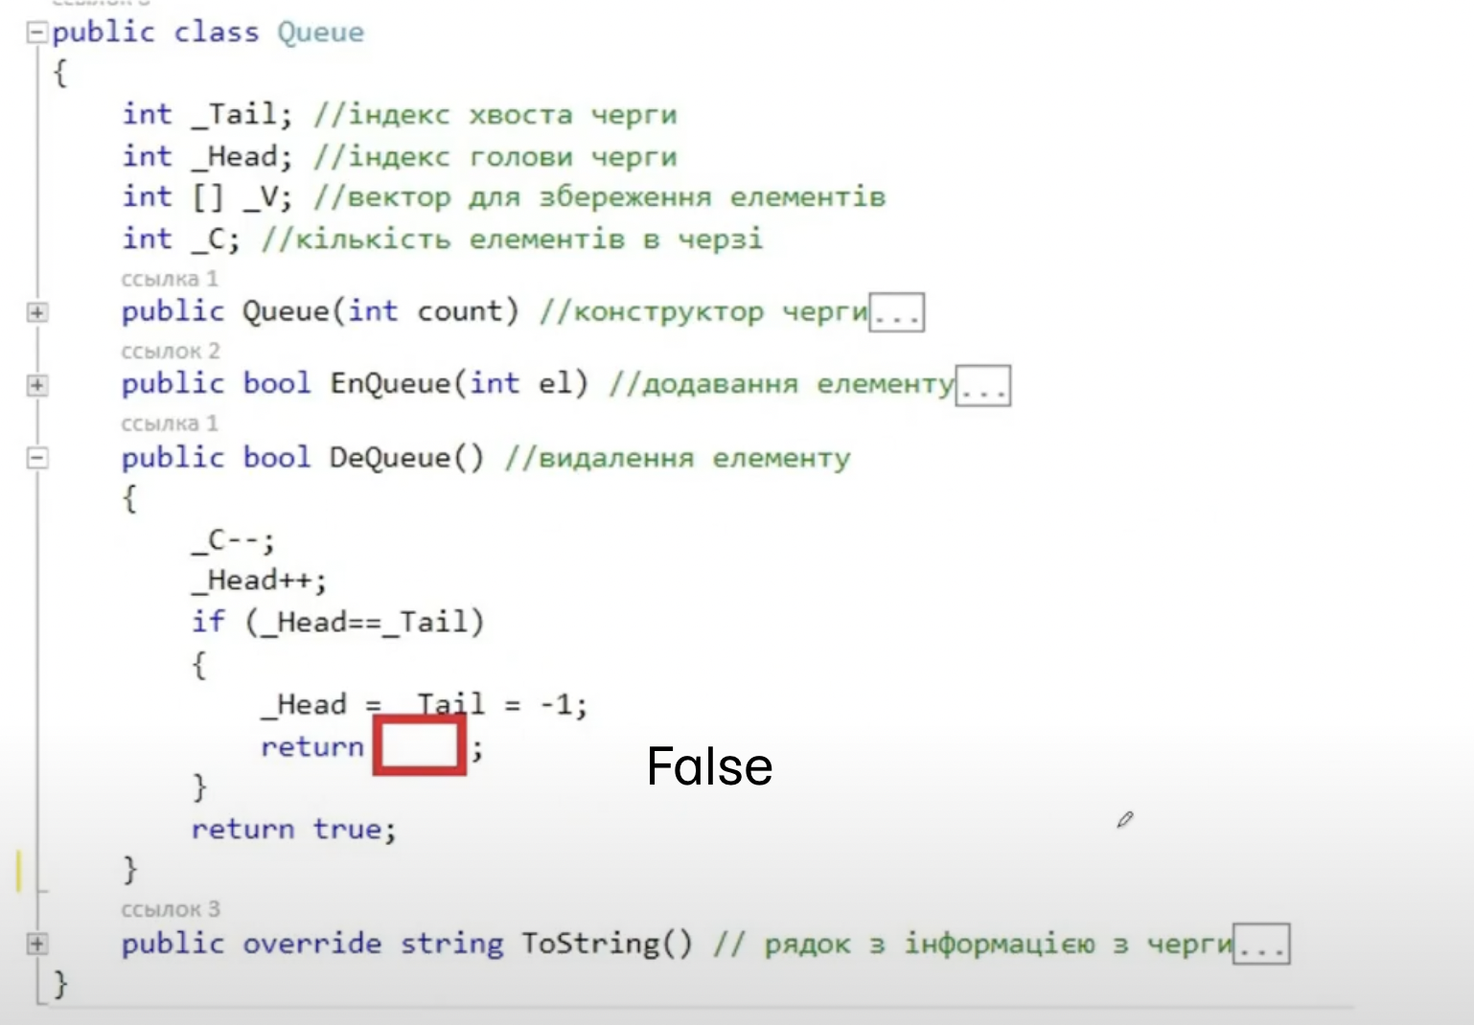

черга метод видалення декю умова якщо голова = хвосту ретурн

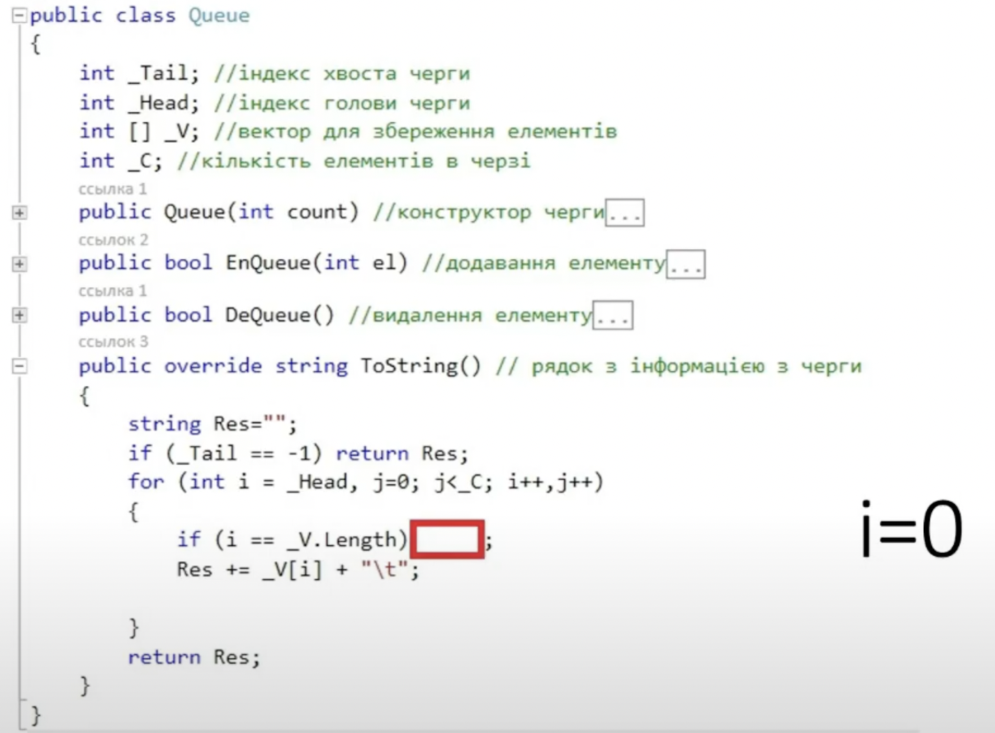

черга метод ту стрінг умова якщо і = довжині масиву вектору

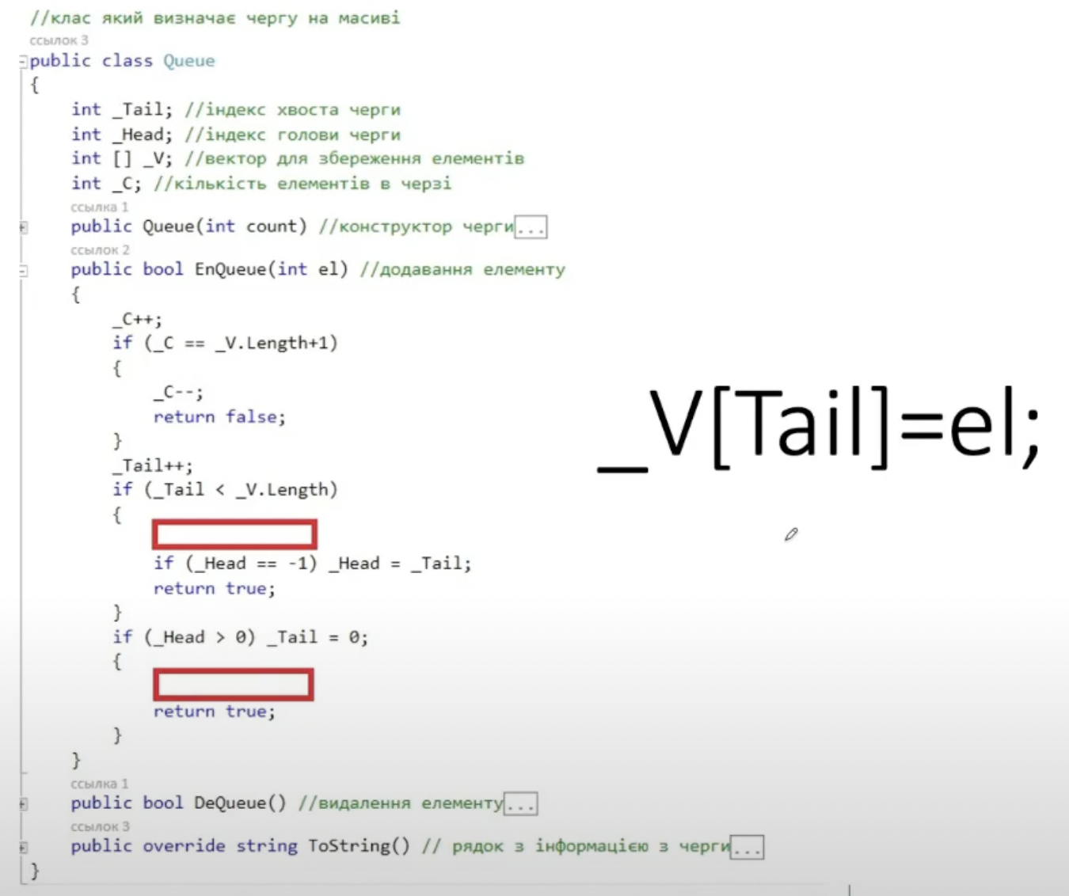

черга на масиві метод додавання елементів енкю дві умови

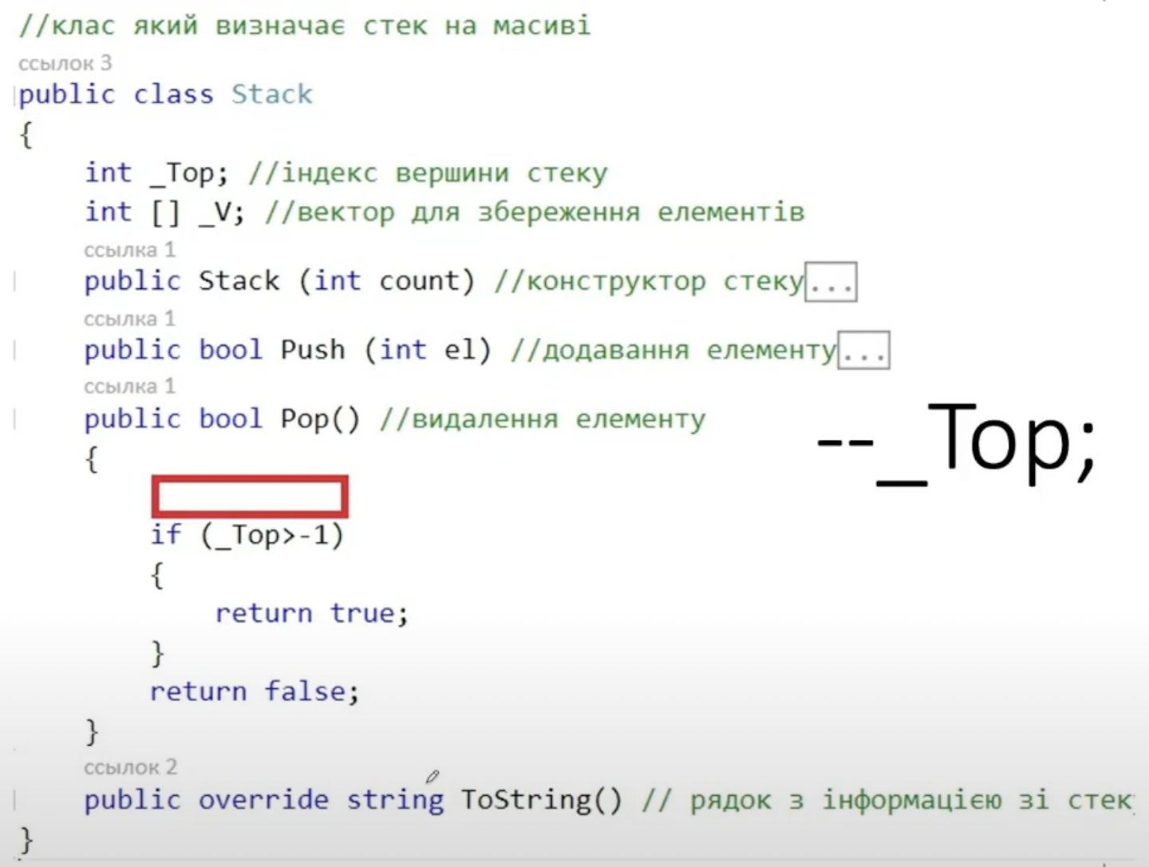

стек на масиві метод видалення поп перед умовою

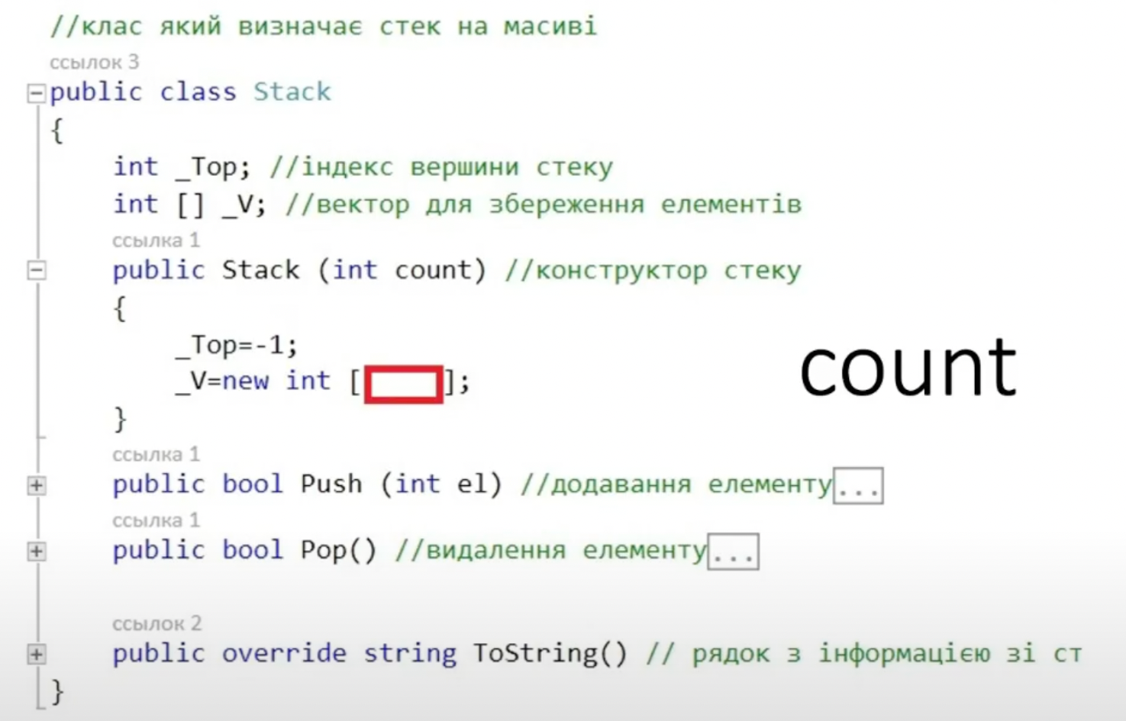

стек на масиві створення нового масиву вектору для стеку

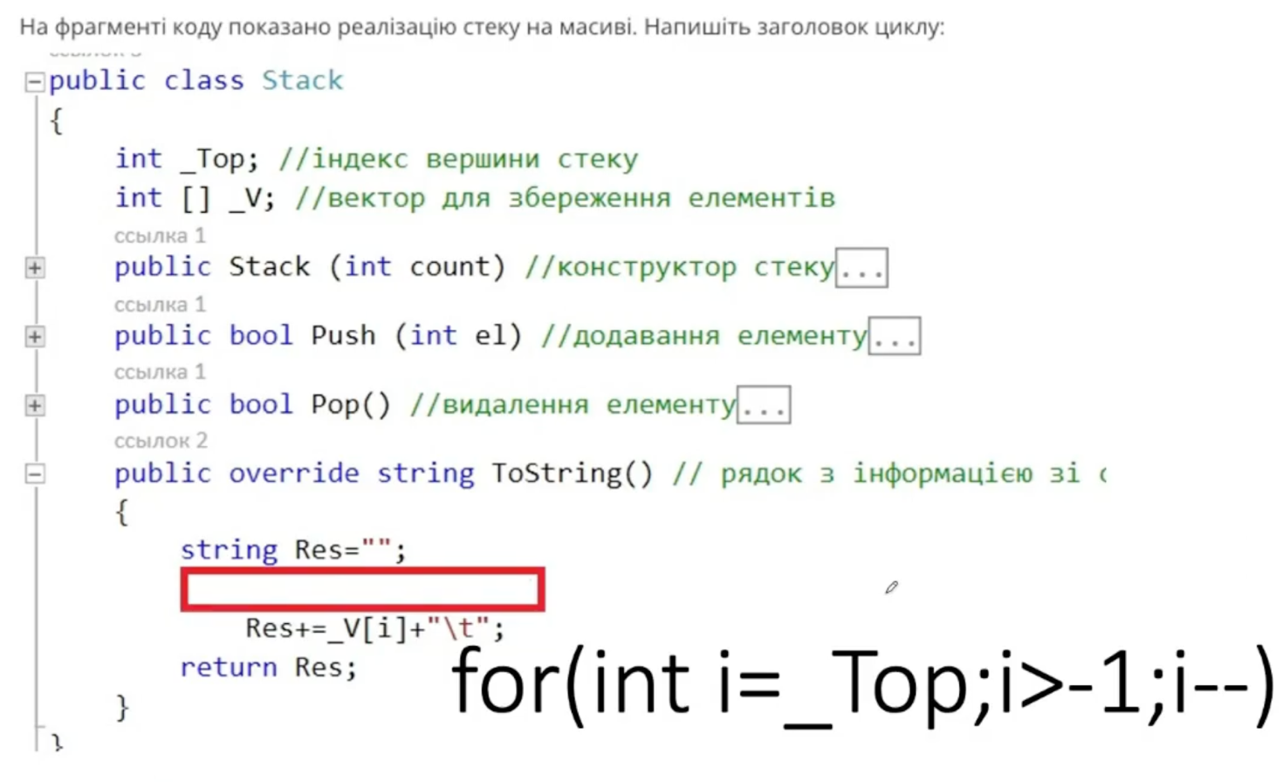

стек на масиві метод ту стрінг

заголовок циклу

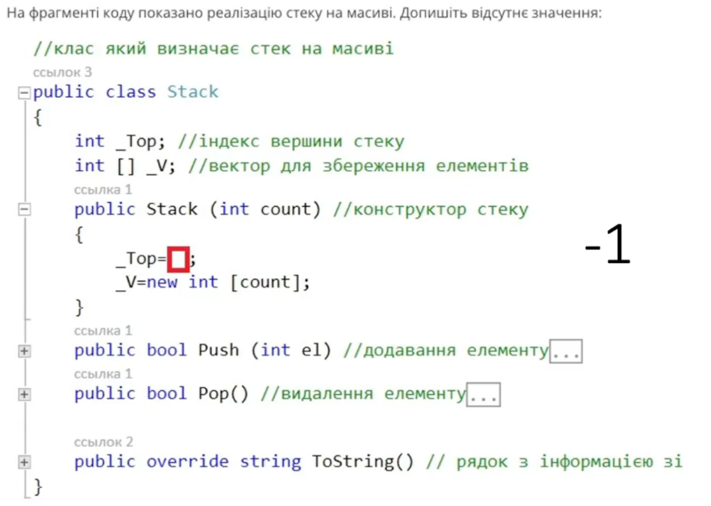

стек на масиві конструктор класу чому дорівнює топ

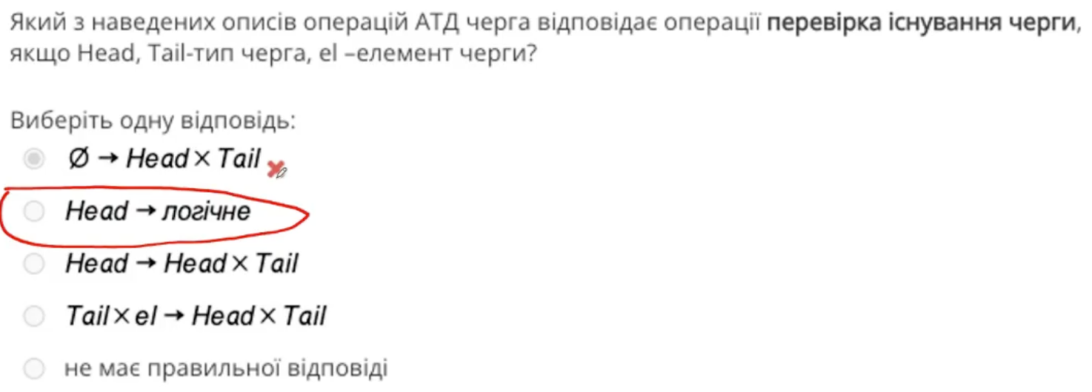

перевірка існування черги

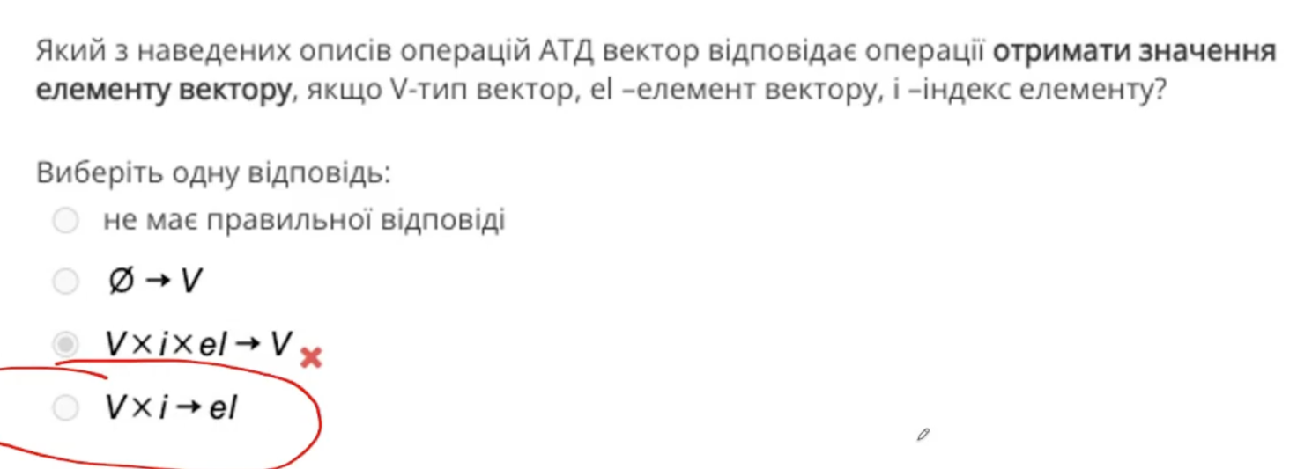

отримати значення елементу вектору

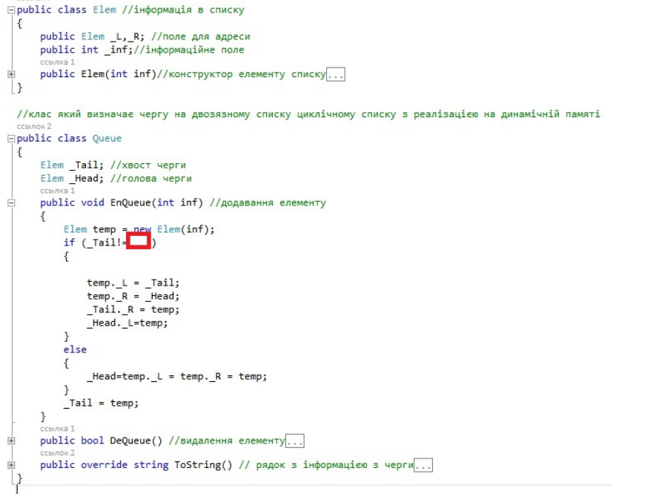

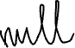

черга на двозвязному циклічному списку на динамічній памяті метод додавання енкю умова якщо хвіст не дорівнює

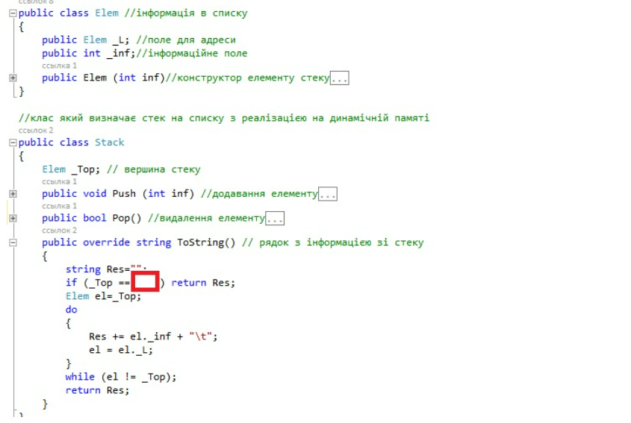



стек на списку на динамічній памяті метод ту стрінг умова якщо топ = повернути результат

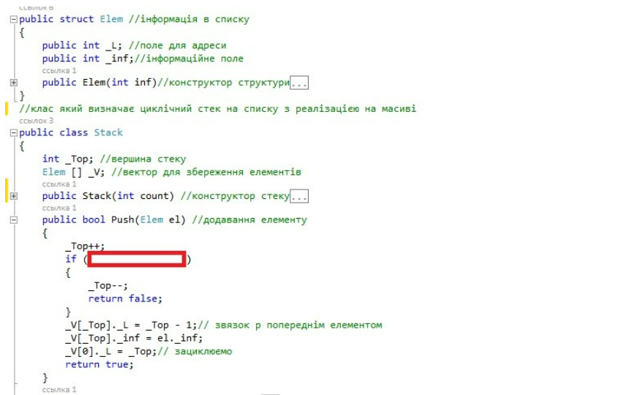

циклічний стек на списку на масиві метод додавання пуш умова ретурн фолс

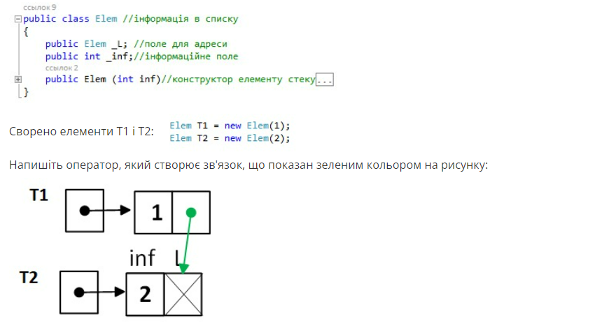

Т1 зелена стрілка в Т2 **T1._L=T2**



принципом обслуговується стек

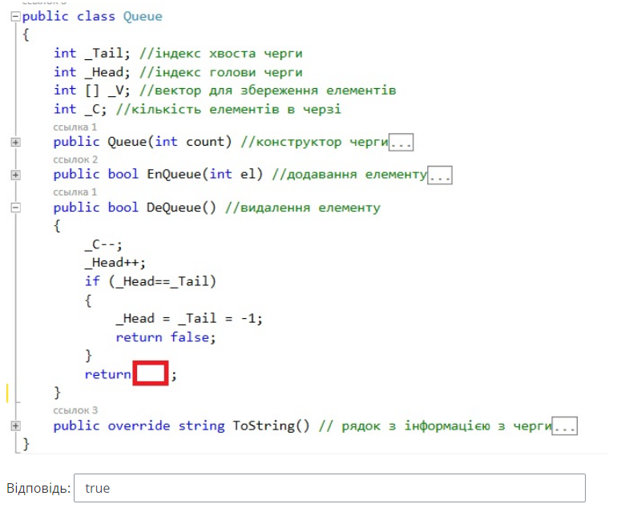 черга метод видалення декю після умови ретурн **true**

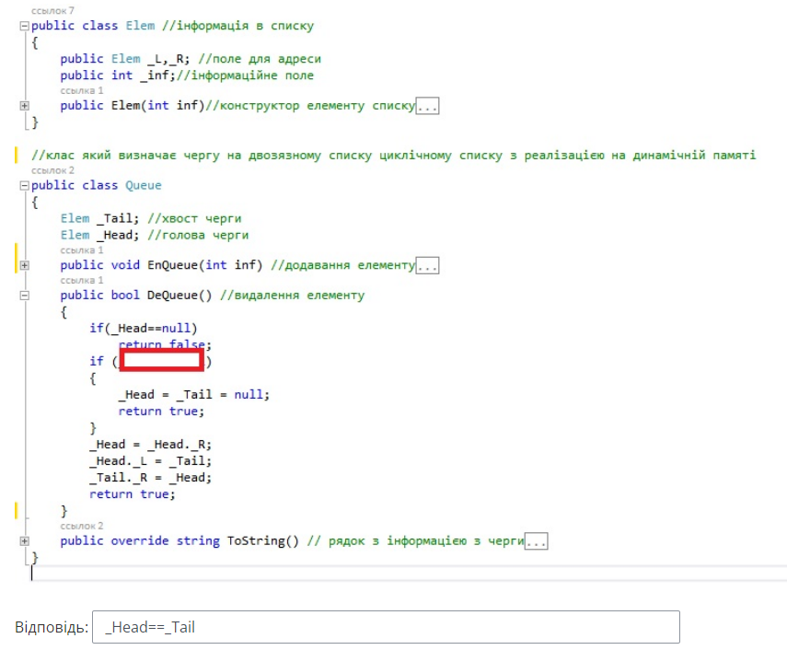черга на двозвязному циклічному списку на динамічній памяті метод видалення декю умова ретурн тру

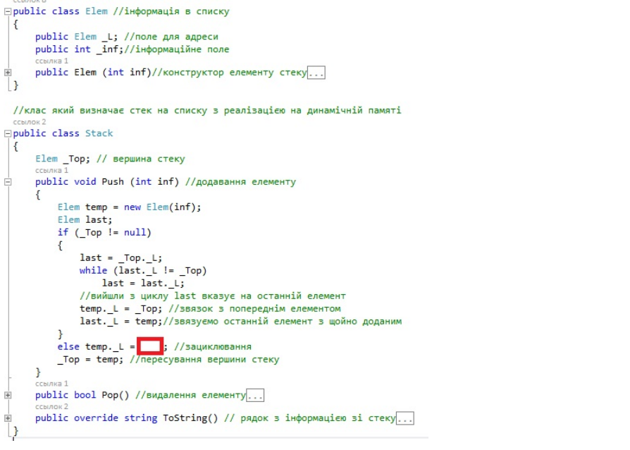

стек на списку на динамічній памяті метод пуш елс темп лівий звязок зациклювання

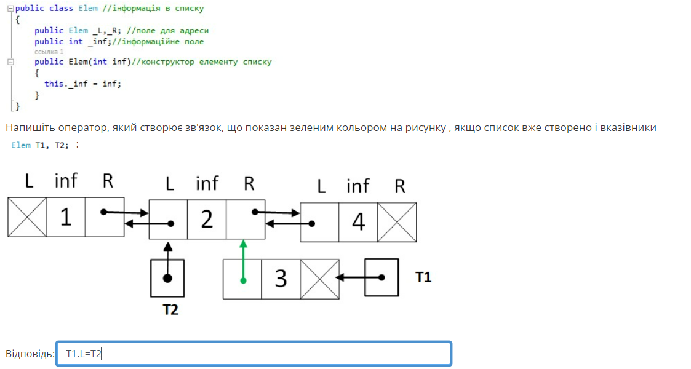

Т1 зелена в Т2 право

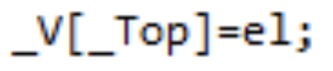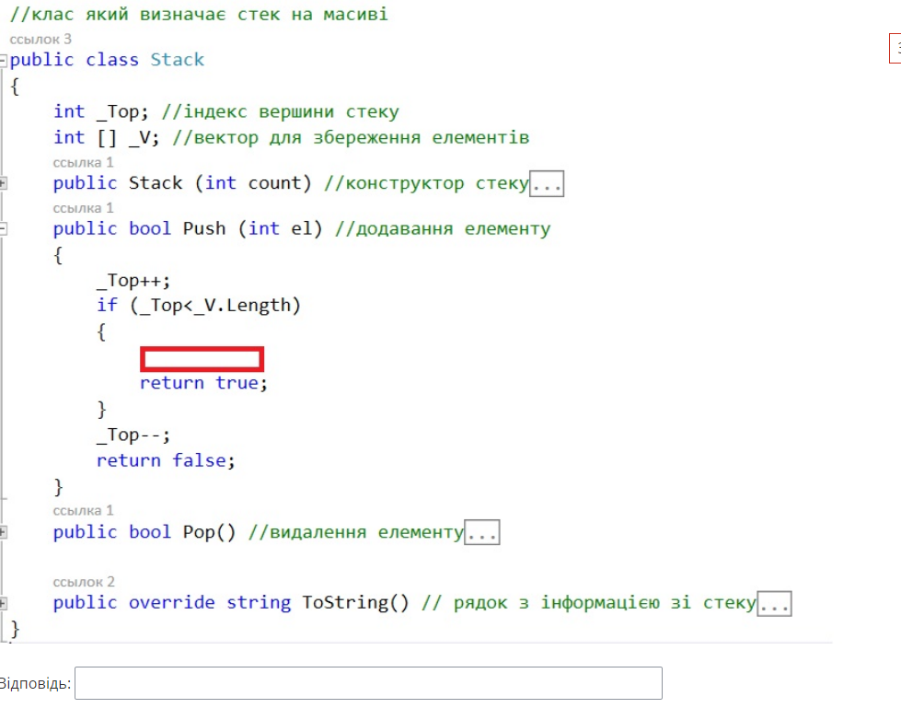

стек на масиві метод додавання пуш умова топ менше довжини вектора повертає тру

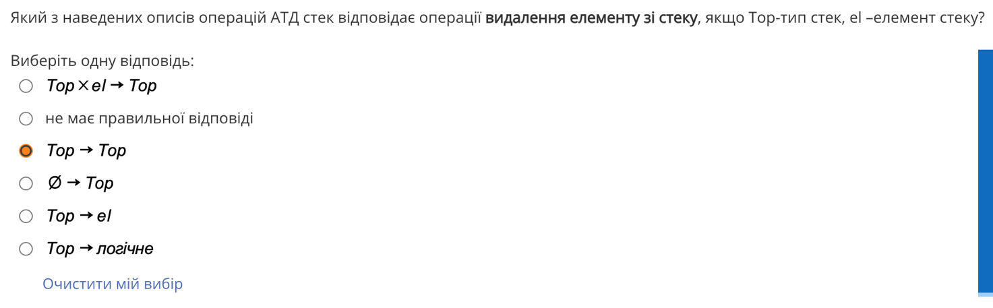

видалення елементу зі стеку атд